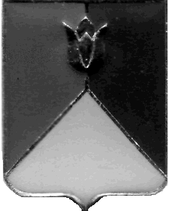
СОБРАНИЕ ДЕПУТАТОВ
КУНАШАКСКОГО МУНИЦИПАЛЬНОГО РАЙОНА
ЧЕЛЯБИНСКОЙ ОБЛАСТИ

РЕШЕНИЕ
8 заседание

«27» июня 2024 г. № 35

Об утверждений официального гимна
Кунашакского муниципального района

В соответствии Федеральным законом от 06.10.2003г. № 131-ФЗ «Об общих принципах организации местного самоуправления в Российской Федерации», Уставом Кунашакского муниципального района, Собрание депутатов Кунашакского муниципального района

РЕШАЕТ:
1. Утвердить официальный Гимн Кунашакского муниципального района.
2. Настоящее решение вступает в силу со дня его подписания и подлежит опубликованию в средствах массовой информации.
3. Контроль исполнения данного решения возложить на мандатную комиссию Собрания депутатов Кунашакского муниципального района.

Председатель
Собрания депутатов Н.В. Гусева

